Разъём
FME □
SMA □
N □
TNC □
RP-SMA □

Антенная система
ТРИАДА-26260

MIMO
3G\ 4G

Предназначена для работы в диапазонах 3G-2100 МГц, 4G\LTE-2600МГц в составе систем MIMO.
Особенности:
- Направленная
Две ортогональных поляризации
- Высокое усиление
- Низкий уровень побочный излучений
- Пыле-брызгозащищённое исполнение
- Установка на стену

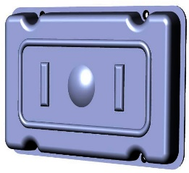

Антенная система состоит из двух независимых антенн, работающих в ортогональных поляризациях. Каждая из антенн представляет собой 2-элементную решётку из широкополосных полуволновых вибраторов.
Длина кабеля
0,5 м □ 3 м □
1 м □ 5 м □
1,5 м □ 10 м □
Стандарт | 3G-2100 |  | 4G-2600
Диапазон частот, МГц | 1900…2170 |  | 2496… 2696
Коэффициент усиления в направлении максимума излучения, дБи | 9.4 |  | 9.9
КСВ, не более (типовое значение) | 3.5 |  | 1.7 (1.5)
Подавтеление сигнала соседней антенны, не менее, дБ | 35
Ширина диаграммы направленности в свободном пространстве по уровню 50% мощности, градусов
в горизонтальной плоскости | 63 |  | 57
в вертикальной плоскости | 62 |  | 57
Уровень боковых лепестков, дБ
в горизонтальной плоскости | -18 |  | -19
в вертикальной плоскости | -18 |  | -20
Коэффициент защитного действия, дБ | 18 |  | 21
Диапазон рабочих температур, °C | –40…+80
Грозозащита | отсутствкует
Исполнение корпуса | пыле-брызгозащищённое IP64
Габаритные размеры, мм | 116 х 203 х 25
Вес (при стандартной длине кабеля), г
Тип кабеля* | RG58A/U
Длина кабелей, стандарт*, м | 1,5
Разъём* | FME-F, SMA-M, N-M, TNC-M
* Уточняется при заказе

Антенная система предназначена для использования совместно с модемом (роутером) для повышения дальности и устойчивости связи, а для раздачи сигналов WiFi. Для подключения к модемам с разъёмами TS9 или CRC9 необходимо использовать соответствующие переходники (pigtail).
Неправильная установка антенны может вызвать ухудшение качества связи!

Антенная система может быть установлена как на мачту или кронштейн с помощью хомутов, так и на плоскую поверхность (стену) с помощью саморезов через сквозные отверстия в корпусе антенны. Во втором случае в стене необходимо проделать отверстия под кабели в соответствие установочным чертежом.

Внимание! Во избежание вредного воздействия высокочастотного излучения антенну следует устанавливать так, чтобы она НЕ была направлена на человека.

Параметры согласования

Модуль коэффициента отражения

Компьютерное моделирование
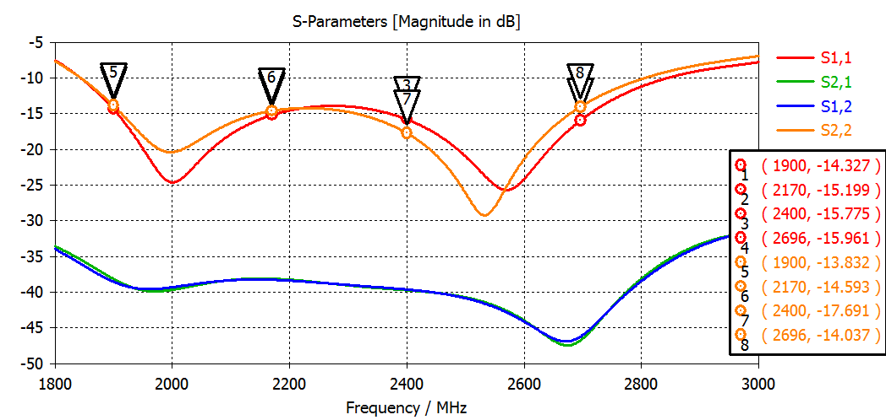

Результат измерений

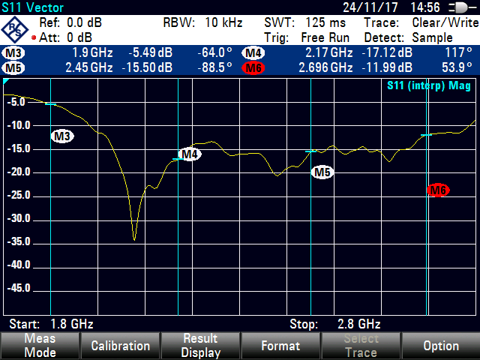
КСВН

Компьютерное моделирование
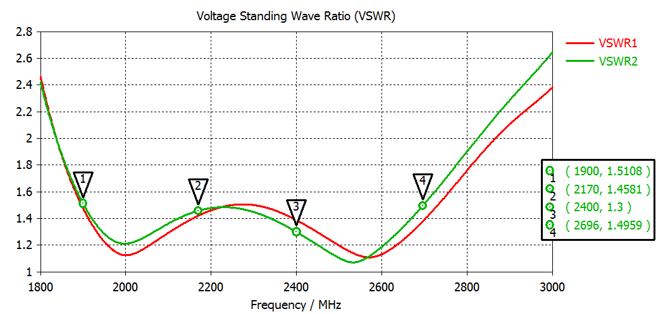

Результат измерений
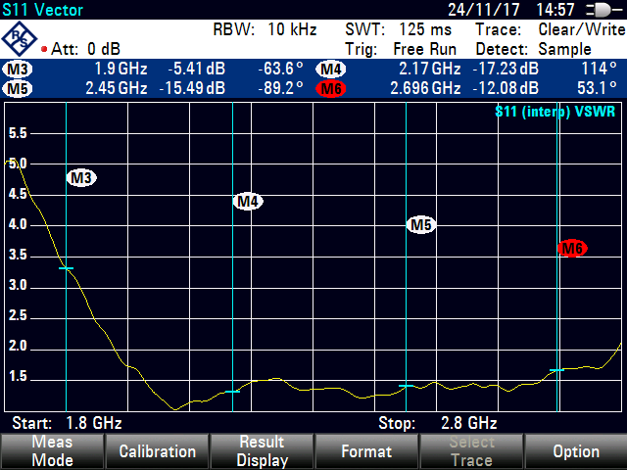

Диаграмма направленности в свободном пространстве
Компьютерное моделирование

В диапазоне 3G - 2100 МГц

3D
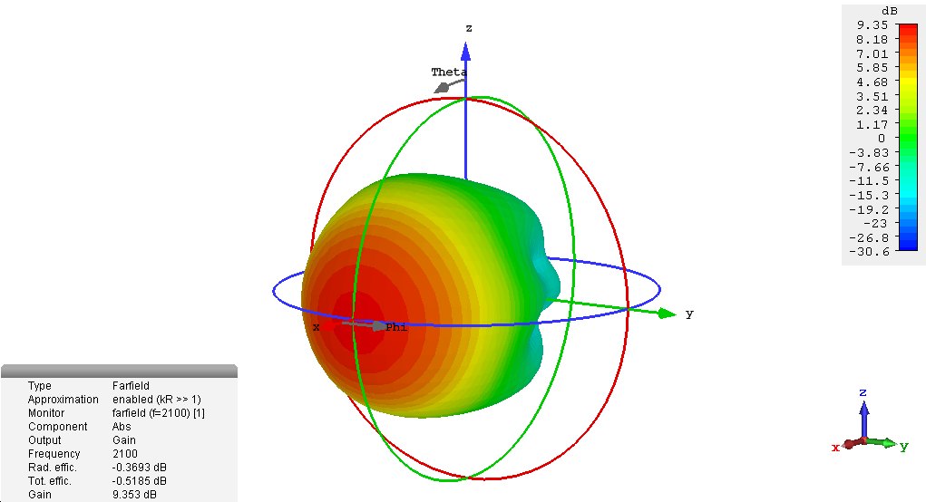

В вертикальной плоскости
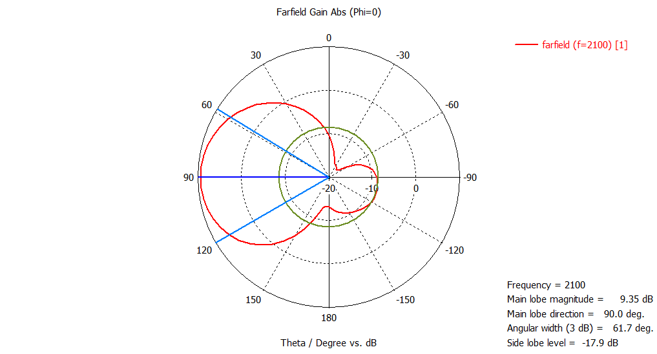

В горизонтальной плоскости

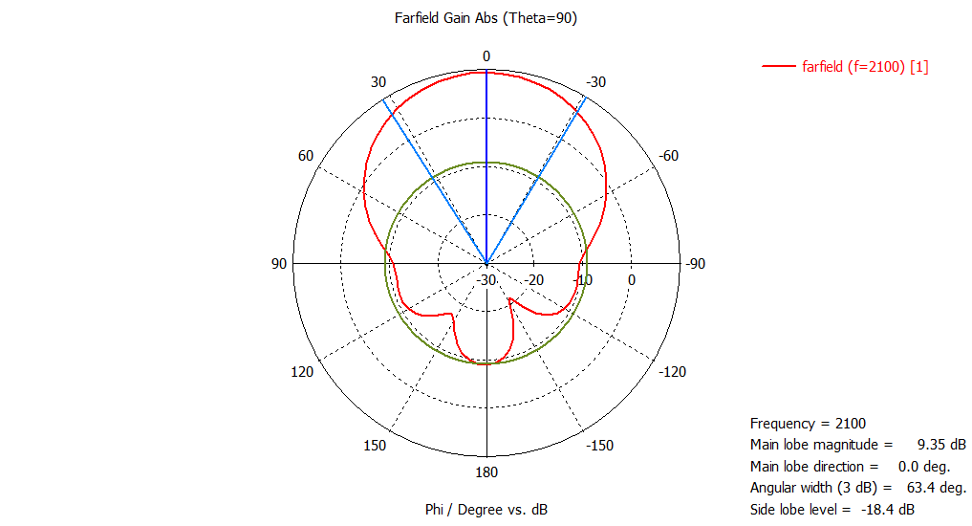

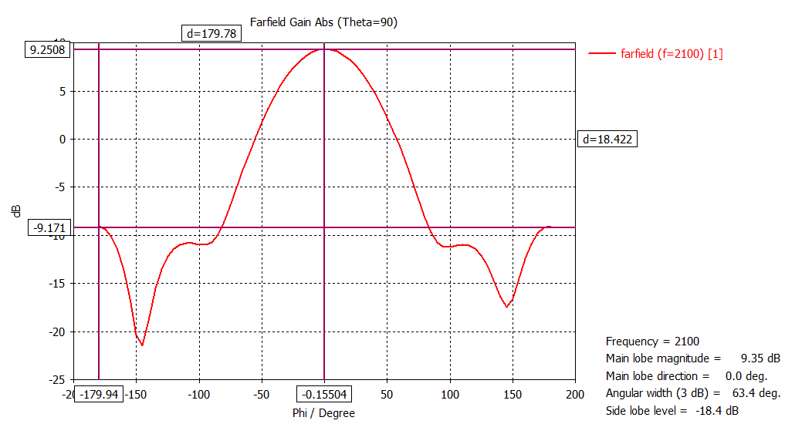

В диапазоне WiFi - 2400 МГц

3D
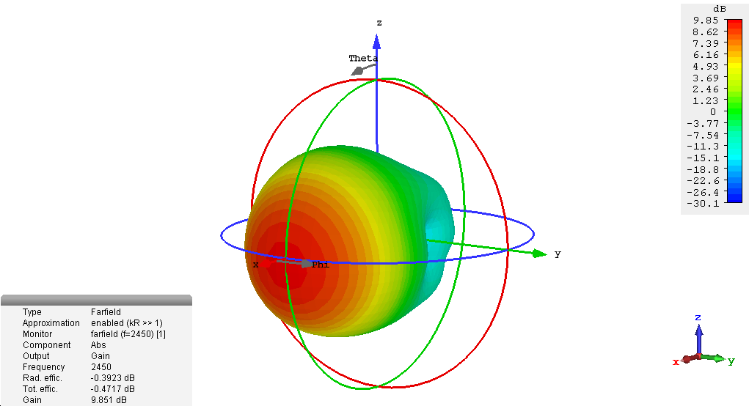

В вертикальной плоскости
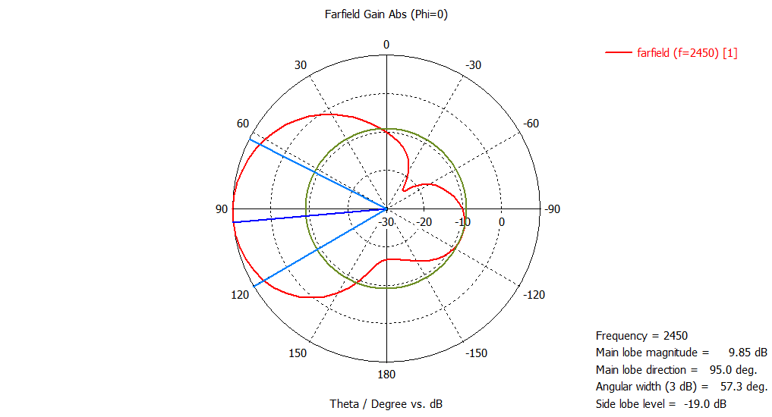

В горизонтальной плоскости

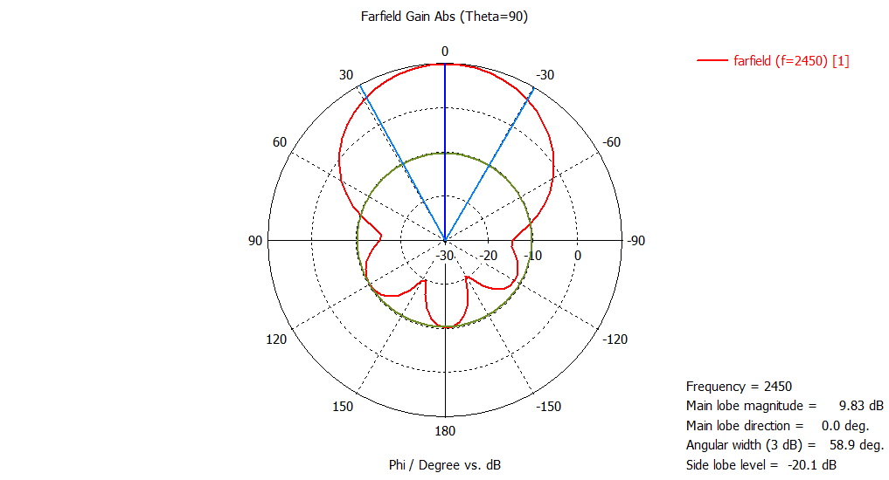

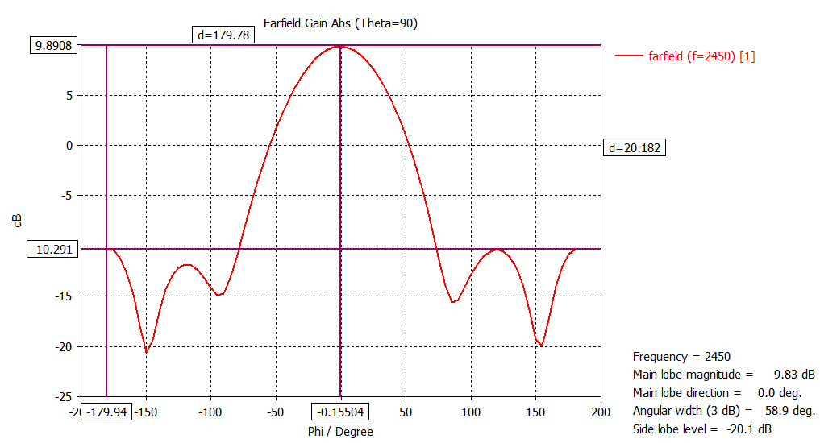

В диапазоне 4G - 2600 МГц

3D
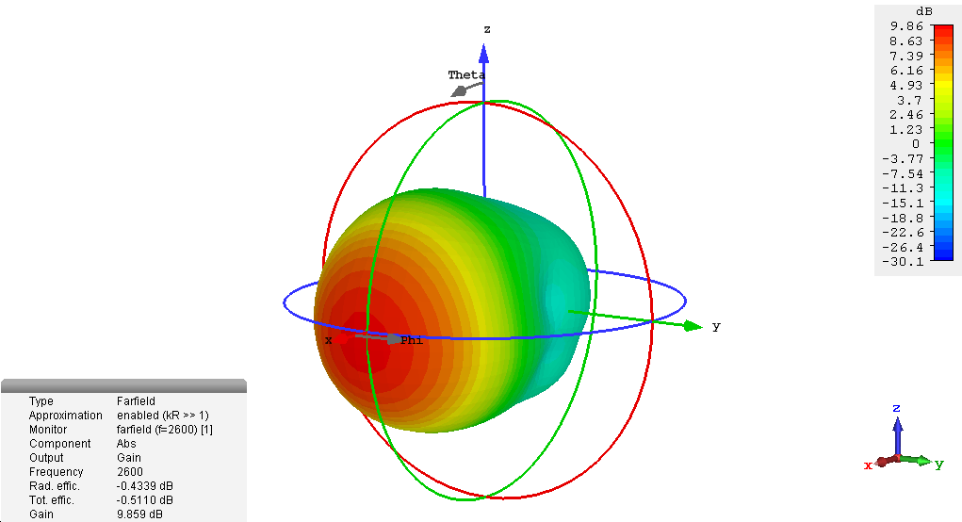

В вертикальной плоскости
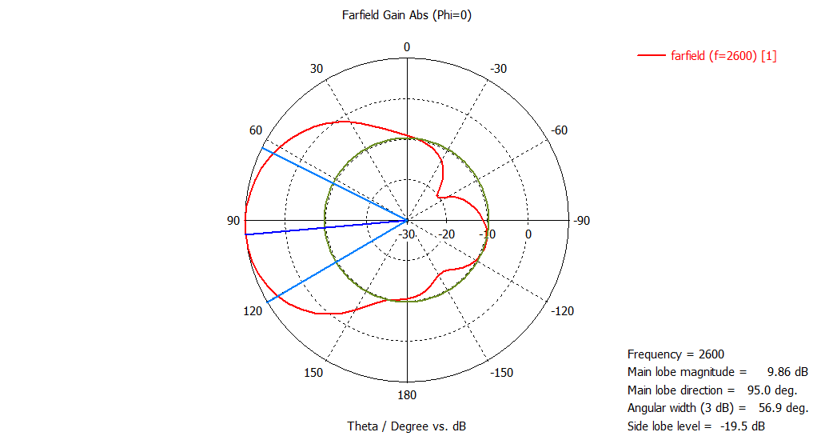

В горизонтальной плоскости

